

Colegio René Schneider Chereau

Unidad Técnico Pedagógica

**GUIA FORMATIVA NATURALEZA**

Asignatura: Ciencias Naturales Curso: 5º básico A

Fecha: 18 al 22 de mayo 2020 Docentes encargadas: Adriana Azúa y Ximena Toledo

Nombre del alumno: ________________________________________________________________________

**OA**: Reconocer y explicar que los seres vivos están formados por una o más células y que estas se organizan

en tejidos, órganos y sistemas.

**Contenido:** Célula.

**Objetivo de la clase:** Comprender que los seres vivos están formados por una o más células.

***Lee con atención***

|  |
| --- |
| ***APRENDAMOS***  ***LAS CÉLULAS***  Todos los seres vivos están formados por células, por esto se las considera como su unidad estructural o básica.  Las células son unidades funcionales de los seres vivos ya que son capaces de realizar la mayoría de las actividades propias del ser humano.  En la naturaleza existen organismos formados por **una célula** denominada ***unicelulare*s**, como la levadura y bacterias. También hay organismos formados por **miles o millones de células** llamados ***pluricelulares*** como por ejemplo, animales y plantas. |



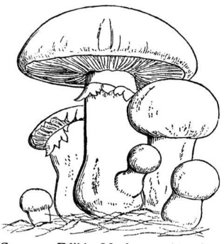

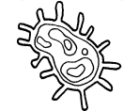



Bacterias Hongos Puma

**ACTIVIDAD 1**

Responde:

1. ¿Cuáles de ellos se ven a simple vista en la naturaleza? ¿Cuáles se ven usando el microscopio?

____________________________________________________________________________________________________________________________________________________________________________________  
__________________________________________________________________________________________

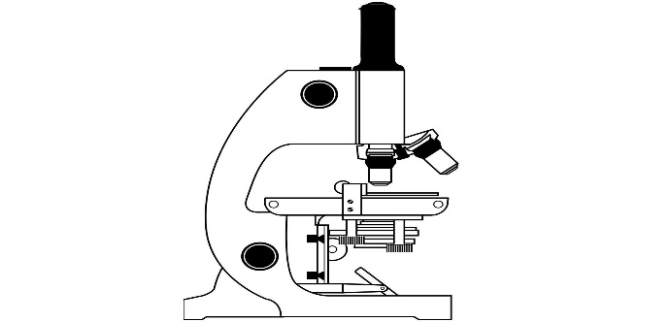 Los **microscopios** permiten a los científicos ver microorganismos y células. Sin estos **microscopios**, no sabríamos sobre la existencia de células y, por lo tanto, no podríamos estudiar el ADN ni realizar avances médicos basados en nuestro conocimiento de cómo las diferentes enfermedades o afecciones atacan a las células

***APRENDAMOS***

***LA CÉLULA POR DENTRO***

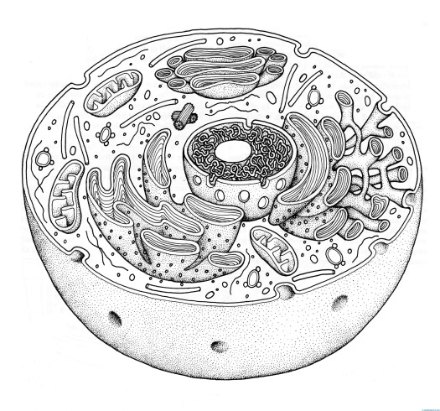

**MEMBRANA**

**PLASMÁTICA NÚCLEO (** regula y dirige todas

**O CELULAR** las actividades que ocurren

(Separa el contenido interno de la al interior de las células.

Célula del ambiente .Barrera que Aquí se encuentra le material

Regula lo que sale y entra a la célula. Genético),

**CITOPLASMA**

(contenido interno de la célula y se llevan a cabo muchas funciones que las mantienen vivas. )

**Retroalimentación**

|  |
| --- |
| En esta clase nos damos cuenta de que las **células son la base estructural de un ser vivo**. Un organismo **pluricelular** o multicelular es aquel que está formado por más de una célula. Las plantas, los **animales** y los hongos (excepto las levaduras) son organismos **pluricelulares**. La mayoría de los seres vivos que vemos habitualmente están formados por millones de células.Los ejemplos de organismos multicelulares son muy variados, y pueden ir desde un hongo a un árbol o un animal. |

***ACTIVIDAD 2***

Pinta los seres unicelulares de color verde y los seres pluricelulares de color café.

Protozoos hongos gusano chinita bacteria alga unicelular

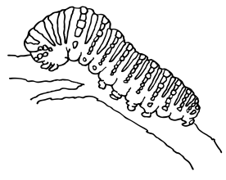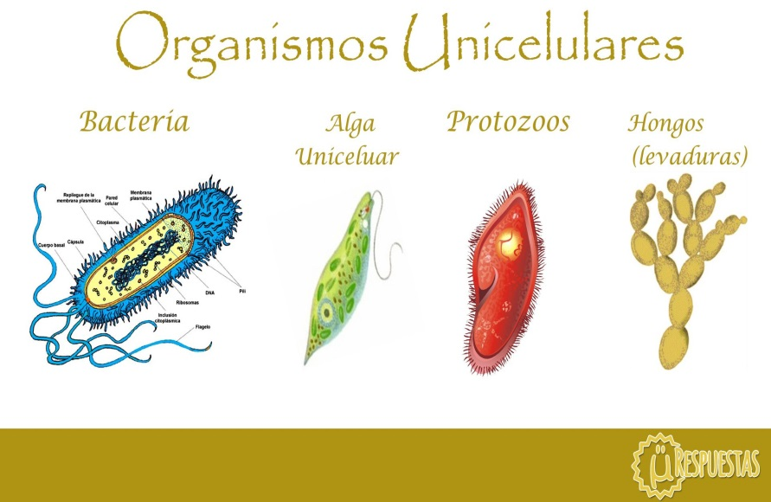

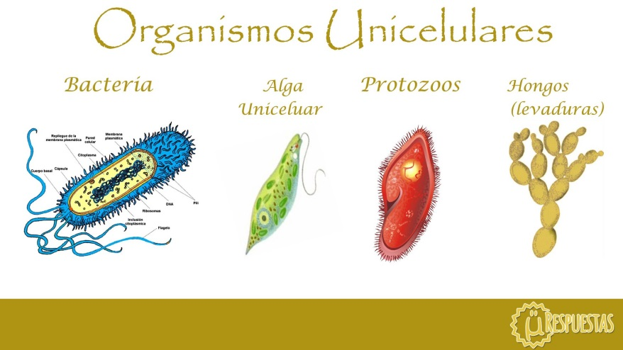

***ACTIVIDAD 3***

Consigue una pelota de plástico de tamaño pequeño, gelatina en polvo y un botón de tamaño mediano. A continuación, podrías construir un modelo de célula. Sigue las instrucciones:

1. Divida la pelota de plástico en dos mitades.
2. Junto a un adulto prepare la gelatina en un recipiente. Cuando este fría, vacíenla en una de las mitades de la pelota.
3. Luego antes de que la gelatina cuaje, coloquen el botón, procurando que flote en el líquido.

Ahora responde las siguientes preguntas:

1. ¿Qué estructuras de las células representan la pelota, la gelatina y el botón?

_____________________________________________________________________________________________________________________________________________________________________________________________________________________________________________________________________

1. ¿Qué crees ocurriría si se daña la estructura que representa la pelota?

____________________________________________________________________________________________________________________________________________________________________________________

***¡TE FELICITO Y SIGUE ADELANTE!***

Envía tu guía resuelta al correo: [x.galveztoledo@gmail.com](mailto:x.galveztoledo@gmail.com) o déjala en el colegio el miércoles 27 de mayo para su revisión y solucionar dudas.